Додаток № 2 до Документації спрощеної закупівлі
ТЕХНІЧНІ, ЯКІСНІ ТА КІЛЬКІСНІ ХАРАКТЕРИСТИКИ ПРЕДМЕТА ЗАКУПІВЛІ:
1 | Предмет закупівлі:
1.1 | Назва предмета закупівлі  (Код ДК 021:2015) | «Система кондиціонування повітря салонів вагонів електропоїздів серій ЕР9 М,Е,Т  Код ДК 021-2015: 39710000-2 — Електричні побутові прилади
2 | Вимоги Замовника:
 |  |  | Учасник закупівлі у складі пропозиції повинен надати документальне підтвердження відповідності запропонованого товару, технічним вимогам, встановлених в документації закупівлі, а саме:
2.1 | Копії зразків документів, що підтверджують якість та відповідність запропонованої продукції:
2.1.1 |  | Документи, що підтверджують якість кожної партії продукції або окремого виробу:  - паспорт якості та/або сертифікат якості на продукцію (виріб), у якому зазначено нормативний документ згідно якого виготовлена продукція (ДСТУ, СОУ, ОСТ, ТЗ, ТУ, ЕN, DIN, ISO, ASTM, кресленик, інше з позначенням номеру документа), назва продукції, тип (вид), номер партії, дата виготовлення, планові та фактичні технічні характеристики, штамп технічного контролю, підпис відповідальної особи;  - сертифікат оцінки відповідності продукції вимогам нормативної документації на продукцію, виданий відповідним органом з оцінки відповідності або протоколи випробувань, видані акредитованими випробувальними лабораторіями (центрами), що мають ліцензію на проведення даного виду робіт, у разі, якщо продукція підлягає обов’язковій сертифікації.
2.2 | Документи щодо підтвердження виконання заданих вимог на продукцію:
2.2.1 |  | Якщо продукція виготовляється за ТУ, або технічним завданням (далі – ТЗ) необхідно надати повну скановану копію ТУ (або ТЗ) на виготовлення даної продукції, або  Примітка.  Скановані копії ТУ (ТЗ) зі змінами до них, що надаються учасником, повинні бути діючими на момент подання пропозиції учасником.  Якщо виробник продукції, яка пропонується до постачання учасником, не є власником ТУ (ТЗ) на виготовлення вказаної продукції, необхідно надати скановану копію листа-підтвердження власника (власників) ТУ (ТЗ), завіреного підписом та печаткою (за наявності) власника/власників про передачу повноважень на використання даного ТУ (ТЗ) виробнику, продукція якого пропонується до постачання учасником.
2.2.2 |  | Якщо продукція, яка пропонується учасником до постачання, виробляється згідно з вимогами державного стандарту, необхідно надати скановану завірену учасником копію такого документу за якими можливо бути визначити в повному обсязі всі необхідні технічні та якісні характеристики запропонованої продукції.  Стандарти повинні бути чинними на території України.  Якщо продукція виготовляється згідно стандартів країни виробника, які не прийняті, як державні стандарти в України – учасник надає лист підтвердження, що даний стандарт діє в країні виробника продукції.
2.2.3 |  | Якщо продукція виготовляється за креслеником, учаснику необхідно надати:  - скановану копію кресленика на запропоновану для постачання продукцію з підписом та печаткою (за наявності).  - документ (документи), який (які) містить (містять) вимоги до способів контролю кількісних і якісних показників продукції, обсягу вибірки, правил і методів контролю, вимог до транспортування, маркування, пакування, гарантій виробника (керівництво з експлуатації, технічний паспорт тощо – у разі, якщо вказані вимоги не містяться в наданих учасником креслениках).  Примітка. Технічні та якісні характеристики запропонованої продукції можуть бути наведені в кресленику.
2.3 | Якщо учасник не є виробником продукції, надати скановані копії документів, які підтверджують стосунки із виробником:
- Договір з виробником або офіційним дистриб’ютором виробника продукції, що є предметом закупівлі, або
- сертифікат офіційного дистриб’ютора, представника, дилера, або
- лист виробника про представництво його інтересів учасником, адресований замовнику із зазначенням номеру закупівлі на prozorro, або
- інший документ підтверджуючий стосунки учасника з виробником.
Примітка. Зазначені документи повинні бути дійсними на весь термін постачання продукції та обов’язково містити гарантії виробника щодо якості продукції.
Якщо в документі зазначено термін дії до кінця року постачання з автоматичною пролонгацією, надати документальне підтвердження пролонгації цього документу від виробника.
У разі необхідності замовник може вимагати від учасника надання копій технічної документації за якою виготовляється продукція (креслення, ТУ, ТЗ, інше), для визначення технічних та якісних характеристик запропонованої продукції.
2.4 | Документи, які підтверджують відповідність продукції системі управління якості виробника:
 |  | Якщо система управління якості виробника відповідає міжнародним стандартам, надати копію сертифіката відповідності системи міжнародної якості (ISO 9001:2015 «Система управління якістю»).
2.5 | Інші вимоги:
2.5.1 |  | Замовник, при необхідності, може вимагати від учасника надати на безоплатній основі зразок товару, для проведення випробувань та досліджень.
2.5.2 |  | Вимоги щодо технічних, якісних та кількісних характеристик замовленого товару наведені в Таблиці 1.

Увага! До всіх посилань на конкретну торговельну марку чи фірму, патент, конструкцію або тип предмета закупівлі, джерело його походження або виробника застосовувати вираз «або еквівалент». Замовник приймає до розгляду аналогічну продукцію не гіршої якості!!!

Таблиця 1.
№ | Найменування | Од. Виміру | Кількість | ГОСТ, ТУ, ДСТУ, DIN, креслення або інша НТД замовленого товару | Вимоги Замовника (Технічні та якісні характеристики)
1 | Інверторний зовнішній блок кондиціонера продуктивність охолодження не менше 12кВт | шт | 98 | НТД виробника | Наведені нижче
2 | Канальний внутрішній блок продуктивність охолодження не менше 7кВт | шт | 168 | НТД виробника | Наведені нижче
3 | Канальний внутрішній блок продуктивність охолодження не менше 5кВт | шт | 42 | НТД виробника | Наведені нижче
ТЕХНІЧНІ ТА ЯКІСНІ ХАРАКТЕРИСТИКИ
- Система кондиціонування повітря призначена для покращення температурного режиму в салонах вагонів електропоїздів.
  - Система кондиціонування повітря салону повинна забезпечувати охолодження пасажирського простору салону вагона в літній період та підігрів в зимовий.
  - Система кондиціонування повітря салону повинна бути модульного типу (мультиспліт система з внутрішніми блоками канального типу).
  - Технічні характеристики:
Необхідно враховувати, що основні технічні характеристики зовнішніх блоків та канальних внутрішніх блоків мають бути не гіршими від параметрів, зазначених нижче.
Основні характеристики зовнішніх блоків
- продуктивність охолодження не менше, кВт | 12
- продуктивність обігріву не менше, кВт | 13
- обов’язково можливість підключення внутрішніх блоків канального типу у кількості, шт. | не менше 3
- споживана потужність обігрів/охолодження, кВт | не більше 5,0/5,0
- напруга живлення АС (змінного струму) | 220В, частотою 50Гц
- повітряпродуктивність, м³/год | не менше 5800
- керування | інверторне
- висота, мм | не більше 830
- вага, кг | не більше 80
- температурний діапазон роботи | - 15°С ….. + 40°С
- холодильний агент | дозволений до застосування на транспорті

Основні характеристики внутрішніх блоків канального типу
(передбачається застосування двух видів внутрішніх блоків канального типу
з різними технічними характеристиками)
 | Внутрішній блок 1 | Внутрішній блок 2
- продуктивність охолодження не менше, кВт | 7 | 5
- продуктивність обігріву не менше, кВт | 8 | 5,5
- напруга живлення АС (змінного струму) | 220В, частотою 50Гц
- рівень шуму, дБ | не більше 50
- висота, мм | не більше 260
- ширина, мм | не більше 695
- довжина (габарит по кронштейнам кріплення), мм | не більше 1145
- вага, кг | не більше 35

* для забезпечення примусового відведення вологи, що утворюється під час роботи в режимі охолодження, кожен внутрішній блок повинен бути укомплектований штатним дренажним насосом (помпою).

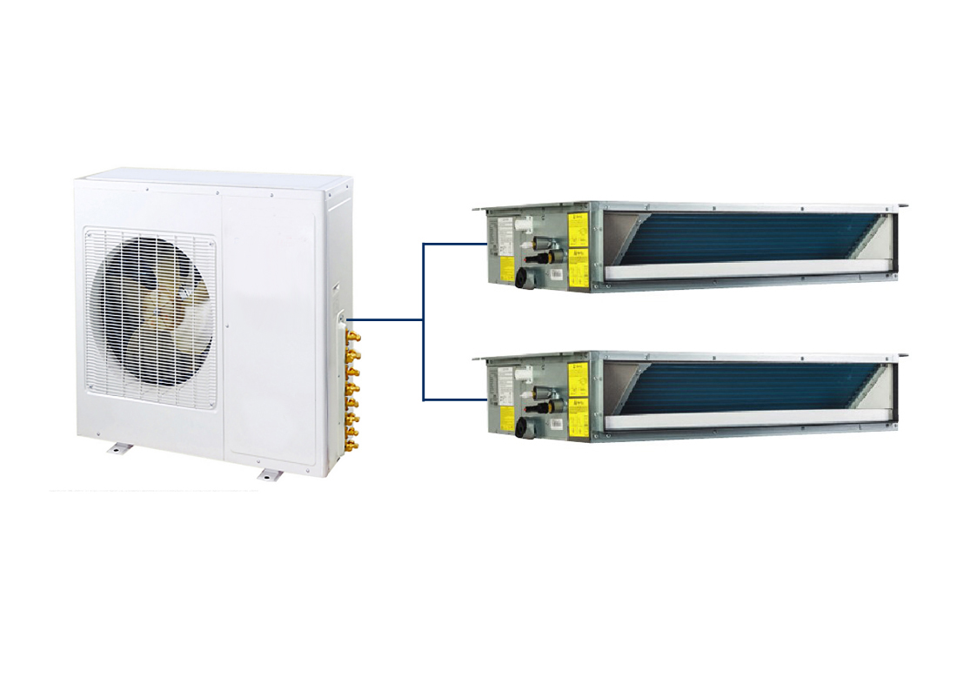

1.4 Система кондиціонування повинна мати захист від обмерзання зовнішнього блоку та захист від коливання напруги мережі живлення.
1.5 Система кондиціонування (зовнішні та внутрішні блоки) повинна забезпечувати можливість реалізації системи управління:
- локально (пульт управління виносний, з’єднання джгутом);
- централізовано (шляхом об’єднання всіх компонентів у єдину мережу, при цьому повинна бути забезпечена єдність платформи, тобто для повної апаратної та програмної сумісності всі компоненти системи (контролери, блоки керування та пульти) повинні бути частиною єдиної апаратно-програмної платформи від одного виробника).
2. Приймання продукції за якістю і комплектністю здійснювати згідно п.14 «Інструкції про порядок приймання продукції виробничо-технічного призначення і товарів народного споживання за якістю П-7» затвердженої постановою Держарбітражу при Раді Міністрів СРСР від 25 квітня 1966 № П-7 із змінами.
Якість та відповідність продукції повинна відповідати вимогам зазначеним в цих ТВЗ.
3. Гарантійний строк зберігання – не менше 12 місяців від дати отримання.
4. Гарантійний строк експлуатації – згідно НТД виробника, але не менше 12 місяців від дати введення в експлуатацію.
5. Умови зберігання, відповідно до нормативного документу виробника.
6. Вимоги до транспортування, відповідно до нормативного документа виробника.
7. Умови пакування, маркування, відповідно до вимог виробника.
8. Вимоги до документації, якість продукції повинна відповідати показникам та їх значенням, вказаним в цих ТВЗ та підтверджуватись документом виробника про якість (паспорт та/або сертифікат якості тощо).

Мультиспліт система  (включає в себе 1 зовнішній та  2 (3) внутрішніх блоків канального типу | Кількість на електропоїзди серії ЕР9М,Е,Т (8 вагонів), шт
- зовнішні блоки | 14
- внутрішні блоки канального типу 1 | 24
- внутрішні блоки канального типу 2 | 6
- виносний пульт управління та кабель 8м (1 шт. в комплекті до кожного внутрішнього блоку). | 30

Документи з якості:
10. При постачанні продукції –(керівництво з експлуатації, та/або паспорт та/або сертифікат якості, та/або декларація відповідності).

Посада, прізвище, ініціали, підпис керівника чи уповноваженої особи Учасника, завірені печаткою*
* Ця вимога не стосується Учасників, які в своїй діяльності не користуються печаткою згідно з чинним законодавством.
Примітка: до всіх посилань на конкретну торговельну марку чи фірму, патент, конструкцію або тип предмета закупівлі, джерело його походження або виробника застосовувати вираз «або еквівалент».

Додаток № 2.1 до Документації спрощеної закупівлі

Порівняльна таблиця технічних та якісних характеристик Замовленого товару Замовником та Запропонованого товару Учасником

Вимоги Замовника  Технічні та якісні характеристики встановлені Замовником |  |  |  |  |  | Пропозиція Учасника  Технічні та якісні характеристики запропоновані Учасником
№  з/п | Найменування  замовленого товару | Одиниця  виміру | Кількість | ТУ, ДСТУ, DIN, креслення або інша НТД замовленого товару | Технічні та якісні характеристики | Найменування товару, що пропонується до постачання | ТУ, ДСТУ, DIN, креслення або інша НТД запропонованого товару | Технічні та якісні характеристики | Виробник, країна походження,  рік виробництва, гарантійний термін експлуатації

Посада, прізвище, ініціали, підпис керівника чи уповноваженої особи Учасника, завірені печаткою*
* Ця вимога не стосується Учасників, які в своїй діяльності не користуються печаткою згідно з чинним законодавством.

